Evaluación Continua (noviembre 2020) Estadística-I

Existe el estereotipo que a los hombres de alta estatura se les considera mejores líderes, con mayor status social e incluso con mayor inteligencia que los hombres de baja estatura. ¿Pero este estereotipo ocurre en personas ciegas? Para examinar esta pregunta, un grupo de investigadores reclutaron a 40 personas adultas con ceguera congénita. Se les presentó una breve historia sobre un personaje (Tomás). Al azar, a la mitad de los participantes se indicaba en la historia que Tomás medía 1.65m (bajo) y a la otra mitad de participantes, que Tomás medía 1.90m (alto). Salvo ese detalle, el resto de la historia era la misma en ambos grupos. Tras leer la historia, los participantes habían de responder a tres preguntas sobre Tomás mediante escalas tipo Likert de 1-10: 1) cuál estimaban que era el estatus social de Tomás; 2) cuál era el grado de liderazgo de Tomás; y 3) cuál era el nivel de inteligencia de Tomás.

1. (a) ¿Es esta una investigación de corte experimental o de corte correlacional? Razona brevemente la respuesta

Se trata de una investigación de corte experimental, ya que los participantes son asignados al azar a cada uno de los niveles de la variable independiente “altura”

1. (b) ¿Cómo organizarías los datos para analizarlos en JASP? (Número de filas; Número de columnas)

Las filas que necesitaríamos en JASP serían 40: número de individuos en los cuales se aplica el experimento. Por otro lado, las columnas serían 4: estatura (0→bajo, 1→alto), estatus social (1-10), grado de liderazgo (1-10), nivel de inteligencia (1-10).

2. (a) ¿Cuál/es es/son la/s variable/s independiente/s en el estudio? ¿Y la/s variable/s dependiente/s?

La variable independiente es la estatura, mientras que las dependientes son el estatus social, el grado de liderazgo y el nivel de inteligencia.

2. (b) Pensemos que los resultados no mostraron ventaja alguna del “Tomás alto” sobre el “Tomás bajo” en ninguna de las tres medidas. ¿Qué crees que sería necesario para obtener conclusiones más definitivas? O, alternativamente, ¿qué pasos podrías hacer a continuación en esta línea de investigación?

- Se podría probar qué sucede si se cambia la estatura de “Tomás alto” a 2,10m, ya que no es una estatura común.
- Podrían proponerse otras variables dependientes que tengan que ver con la personalidad u otros aspectos en los que pueda haber diferencia en la percepción según la estatura.
- Se podría intentar hacer un experimento intra-sujeto en el cual los mismos individuos, tras pasar un tiempo, respondan a las mismas preguntas con la estatura modificada, ya que no recordarán la diferencia o sus respuestas previas.

Tenemos el siguiente archivo de datos (https://www.uv.es/mperea/ansiansi.jasp) en el que se recogen cierto número de variables psicológicas y demográficas de los participantes de un estudio (cuatro preguntas de ansiedad-estado, edad, sexo). En el caso de las preguntas de ansiedad-estado, tenemos medidas en una escala Likert de 1-5, y la pregunta 3 es inversa (al estilo de “me encuentro ahora totalmente relajada/o” donde 5 no indica mucha ansiedad sino nada de ansiedad).

3. Queremos saber si, en la muestra, hay diferencias entre hombres y mujeres en ansiedad-estado. Para obtener una medida de ansiedad-estado, habéis de sumar las respuestas de las cuatro preguntas—recordad que la pregunta 3 es inversa y la habéis de poner en el orden correcto antes de la suma. Efectúa los gráficos y realiza los análisis pertinentes. Indica las conclusiones en una o dos frases. (Copia/Pega las tablas/gráficos)

Podemos ver por la tabla y el gráfico que no hay apenas diferencias entre hombres y mujeres en relación a ansiedad-estado, ya que la media es similar (M=10,51 y M=10,58 respectivamente).
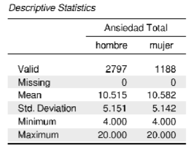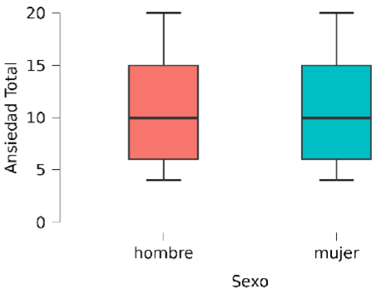

4. Queremos saber si, entre la muestra de 65 años o mayor, la variable “sexo” está aproximadamente balanceada (es decir, si hay un número similar de hombres que de mujeres). Efectúa los cálculos/gráficos apropiados y justifica tu respuesta. (Copia/Pega las tablas/gráficos)

Los cálculos muestran que hay un mayor número de hombres que de mujeres de 65 años o más en la muestra.
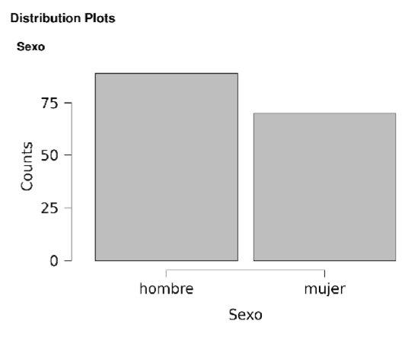

Evaluación Continua (noviembre 2020) Estadística-I

Unas investigadoras quieren saber si hay una asociación entre el grado de narcisismo de las personas y el número de selfis propios que suben a redes sociales. Para ello, realizan un estudio en el que participan 1200 personas de manera online. Se les pasa un cuestionario de narcisismo (Narcissistic Personality Inventory; Raskin y Terry, 1988) a partir del cual las investigadoras obtienen una medida global de narcisismo para cada participante. Las investigadoras obtuvieron de las personas participantes el número de selfis propios subidos el mes anterior al estudio. Para posibles análisis exploratorios, recogieron también la edad de las personas, su red social favorita, y el género con el que se identifican más.

1. (a) ¿Es esta una investigación de corte experimental o de corte correlacional? Razona brevemente la respuesta

Se trata de una investigación de corte correlacional ya que busca una relación de asociación entre dos variables. Estos son el nivel de narcisismo y la cantidad de selfies subidas en redes. No se manipulan las variables y no se separa en grupos.

1. (b) ¿Cómo organizarías los datos para analizarlos en JASP (o SPSS)? (Número de filas; Número de columnas)

Los organizaría de forma en que hayan 1200 filas, representando al número de individuos en los cuales se realiza el estudio, y 5 filas, las cuales serían el nivel de narcisismo, el número de selfies subidas en el último mes, y para completar, la edad, la red social favorita y el género.

2. (a) De manera general, ¿la medida que obtengamos en el cuestionario de Narcisismo (es decir, una medida obtenida con un test psicológico estándar) la podemos considerar cuantitativa? Razona la respuesta.

Las medidas obtenidas en cuestionarios psicológicas se suelen considerarse cuantitativas ya, aunque el criterio de unidad de medida sea menos estricto que en variables físicas como el tiempo, la temperatura…

2. (b) En un primer análisis, las investigadoras encontraron tanto una asociación positiva entre el narcisismo y el número de selfis propios (más narcisismo, más selfis propios; menos narcisismo, menos selfis propios). Con esta información, ¿qué otros análisis podrías hacer ahora (indicar una posibilidad que sea razonable y justifícala brevemente)? O, alternativamente, ¿se te ocurre algún otro trabajo posterior para dilucidar este tema?

- Se podría ver si se repite el patrón en diferentes culturas y rangos de edades, o cómo depende del género.
- Ver si al cambiar narcisismo por egocentrismo sigue manteniéndose ese resultado, para averiguar si estas tienen relación.

Tenemos el siguiente archivo de datos (https://www.uv.es/mperea/iVanidad.jasp) en el que se recogen cierto número de variables psicológicas y demográficas de los participantes de un estudio (distrés, vanidad, edad, sexo).

3. Queremos saber si hay diferencias entre hombres y mujeres en vanidad. Efectúa los gráficos y realiza los análisis pertinentes. Indica las conclusiones en una o dos frases. (Copia/Pega las tablas/gráficos desde JASP o SPSS)

No se notan diferencias significativas en vanidad entre mujeres y hombres, ya que vemos que las medias son prácticamente equivalentes (29,68 y 29,71 respectivamente). Además, gráficamente vemos que el diagrama de cajas se muestra similar para ambos sexos.
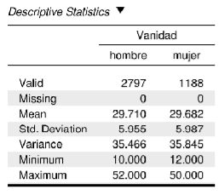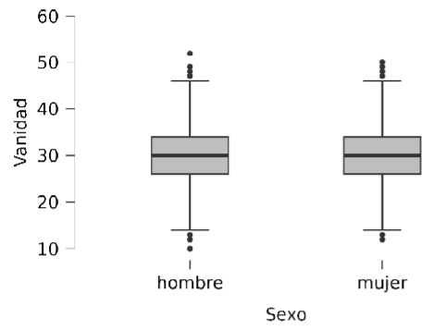

4. De entre las personas con una edad de 30 años o menos, queremos elegir el 10% de personas con mayor grado de distrés para orientarlos en posibles tratamientos. ¿Cuál será el punto de corte?

El punto de corte es 3,143, que muestra que desde esta puntuación está el 10% de los individuos con nivel de distrés más elevado.
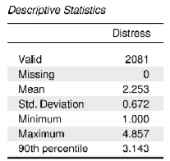

Estadistica-I. Primera Actividad Continua, curso 2021/2022

Unos investigadores quieren saber si las faltas de ortografía en un perfil de internet hacen reducir el atractivo físico, la inteligencia y el estatus social de una persona. Para ello, reclutan a 200 estudiantes de psicología y les presentaron la foto de una persona con su perfil, en el cual esta persona se describe brevemente. 100 participantes, asignados al azar, vieron el perfil sin faltas de ortografía, y, para el resto, el perfil contenía 3 faltas de ortografía manifiestas (v.g., del estilo de b en lugar de v). Se midió el atractivo físico estimado de la persona evaluada (escala Likert de 1-10), su inteligencia estimada (de 1-10) y su estatus social estimado (de 1-10).

PREGUNTA 1.
(a) ¿Cuáles son las variables independientes y dependientes en el estudio?

La variable independiente es la ortografía del perfil (con faltas o sin), mientras que las dependientes son el atractivo físico (1-10), la inteligencia (1-10) y el estatus social (1-10)

(b) ¿Se trata de un experimento? ¿Por qué?

Sí se trata de un experimento ya que los participantes, estudiantes de psicología, son distribuidos en grupos de forma aleatoria. Además, se manipula una variable independiente, que en este caso es la ortografía.

PREGUNTA 2.
(a) ¿Cuántas filas y columnas tendremos en el fichero de JASP? Justifícalo.

Las filas serían 200, que es la cantidad de participantes en el experimento, y las columnas serían 4: nivel ortográfico, atractivo físico, inteligencia y estatus social.

(b) Supongamos que encontramos menores puntuaciones cuando el perfil contiene faltas de ortografía no solamente en estatus social e inteligencia estimada, sino también el atractivo físico estimado, ¿qué estudios podrías hacer para arrojar más luz sobre la pregunta de investigación?

- El experimento podría replicarse con participantes de variados niveles de formación académica para ver si la percepción es igual o si disminuye/se acentúa.
- Se podría añadir una pregunta a los participantes que evalúe su nivel ortográfico propio para ver si su percepción depende de ello.
- Ampliar la edad y el sexo de los participantes o por otro lado de los perfiles.

Tenemos el siguiente archivo de datos (https://www.uv.es/mperea/rTAS.jasp) en el que se recogen cierto número de variables psicológicas y demográficas de los participantes de un estudio (v.g., extroversión en dos sesiones, amabilidad, edad, sinceridad, tipo de instituto [público, religioso]).

PREGUNTA 3. En primer lugar, queremos saber si hay diferencias en el nivel de extroversión (entendida como la suma de puntuaciones de ambos días en extroversión; “extroversión_total”) entre los participantes provenientes de un instituto público y de un instituto regido por una orden religiosa. Efectúa los gráficos/estadísticos que consideres e indica las conclusiones. (Copia/Pega los outputs de JASP)

No se observan prácticamente diferencias en la extraversión entre individuos de cada tipo de instituto (Mreligioso=6,29, M0=6,33). El diagrama de cajas y bigotes también muestra un patrón similar. Por tanto, el grado de extraversión no parece estar influido por el tipo de educación.
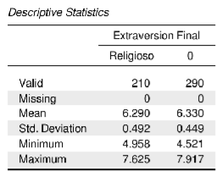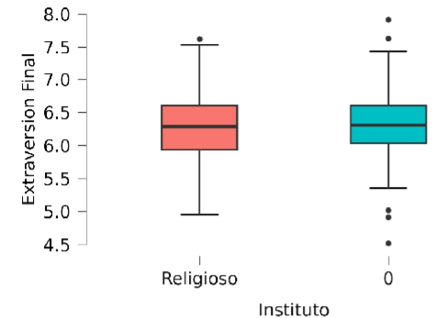

PREGUNTA 4. Queremos saber la puntuación típica de la persona de la primera fila en “amabilidad”. Recuerda el comando “scale()” de JASP. Indica tanto el valor de dicha puntuación típica como también qué interpretación tiene dicho valor en relación al resto de estudiantes.

La puntuación típica del primer integrante en amabilidad es de 1,49, lo que significa que la puntuación de este individuo es una desviación típica y media por encima de la media en este aspecto (Z=0).

Estadistica-I. Primera Actividad Continua, curso 2021/2022

Unos profesores de instituto de física quieren examinar si emplear kahoot en clase mejora la comprensión de los conceptos. Para ello reclutan los 100 estudiantes de sus clases de física en primero de bachillerato. En el Tema 5 del temario, emplean kahoot para hacer ejercicios, mientras que en el Tema 6 emplean procedimientos tradicionales de preguntar en clase. Tras finalizar cada uno de los temas, hacen una mini-prueba de comprensión de los conceptos adquiridos en cada tema (con nota de 0 a 10).

PREGUNTA 1.
(a) ¿Cuáles son las variables independientes y dependientes en el estudio?

La variable independiente es el tipo de procedimiento (kahoot o tradicional), mientras que la dependiente es el nivel de comprensión de conceptos.

(b) ¿Tenemos un diseño entre-sujetos o intra-sujeto? Justifica tu respuesta.

Se trata de un diseño intra-sujeto ya que todos los individuos experimentan ambas partes del experimento,es decir, tanto la modalidad de kahoot como la tradicional.

PREGUNTA 2.
(a) ¿Cuántas filas y columnas tendremos en el fichero de JASP?

En el fichero de JASP tendríamos que crear 100 filas para todos los estudiantes que forman parte del experimento, y 2 columnas: nivel de comprensión kahoot y nivel de comprensión tradicional.

(b) Supongamos que encontramos mejores notas en la prueba de comprensión cuando se emplea el kahoot. Los investigadores concluyen que el kahoot hace mejorar la comprensión. ¿Se te ocurre alguna manera de hacer un estudio mejor y/o más controlado para poner a prueba esa hipótesis?

- Se podría volver a realizar la investigación en otros individuos del mismo curso y modalidad pero intercambiando el tipo de procedimiento (el tema 5 mediante procedimientos tradicionales y el 6 con kahoot) para ver si se debe al procedimiento o al tema estudiado.
- Podría ampliarse a diferentes asignaturas más teóricas o más prácticas.
- Ver si hay diferencias dependiendo de la edad del estudiante.

Tenemos el siguiente archivo de datos (https://www.uv.es/mperea/rTAS.jasp) en el que se recogen cierto número de variables psicológicas y demográficas de los participantes de un estudio (extroversión en dos sesiones, amabilidad, edad, sinceridad, tipo de instituto [público, religioso]).

PREGUNTA 3. Queremos saber si la variable “amabilidad” sigue una distribución aproximadamente normal. Justifica tu respuesta con los gráficos y/o estadísticos adecuados. (Copia/Pega los outputs de JASP)

No sigue una distribución normal como lo podemos ver por la curtosis, ya que está por encima de 0 (Cr=0,86). Gráficamente podemos ver que tiene una forma algo más apuntada, y por tanto se trata de una distribución leptocúrtica.
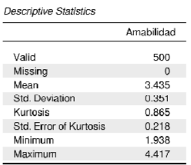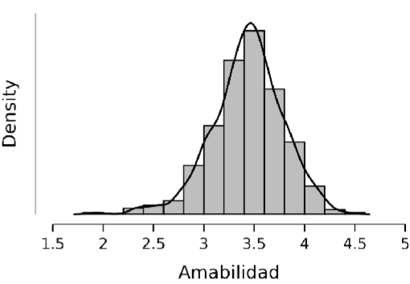

PREGUNTA 4. Queremos hacer unos análisis únicamente sobre la muestra de participantes que han superado el filtro de sinceridad del estudio (variable “sinceridad”). Una vez realizado el paso anterior, queremos saber si hay diferencias en “amabilidad” entre los estudiantes de institutos públicos y los de órdenes religiosas. Justifica tu respuesta con los gráficos y/o estadísticos adecuados. (Copia/Pega los outputs de JASP)

No hay diferencias en la amabilidad según el tipo de instituto de los participantes (Mpúblico= 3,45, Mreligioso=3,42). En el gráfico además verificamos que las cajas son efectivamente similares.
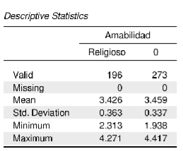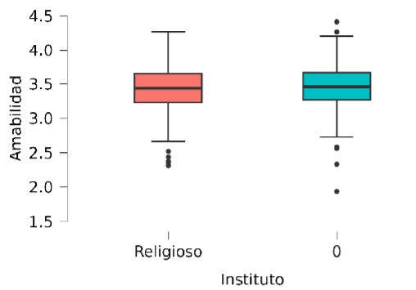

Primera actividad continua, noviembre, 2023, Estadística-I

Una investigadora quiere examinar si las personas que hacen tanatoturismo (dark tourism) tienen mayor grado en sadismo o en maquiavelismo que las personas que no hacen ese tipo de turismo. Selecciona, por una parte 100 personas que acuden con cierta frecuencia a lugares asociados al tanatoturismo (v.g., exhibiciones de Jack el destripador, visitas a Hiroshima o Chernobil, etc.) y, por otra, 100 personas de similar edad que en el otro grupo, y que nunca acuden a este tipo de lugares (grupo control). A todas las personas les pasan escalas de sadismo y de maquiavelismo. Se obtiene así mismo, el género con el que se identifican, y la edad, a efectos de posibles análisis exploratorios.

1.a ¿Es este un diseño experimental o cuasi-experimental? ¿Por qué?

Se trata de un estudio de diseño cuasi-experimental ya que los participantes pertenecen a un grupo naturalmente. Además no se manipula directamente ninguna variable—se selecciona.

1.b ¿Cuántas filas y columnas necesitaremos para analizar los datos? Indícalas.

Se necesitan 200 filas, el total de individuos que forman parte del estudio, y 5 columnas: tipo de turismo, nivel de sadismo, nivel de maquiavelismo, y para completar o ampliar la información, el género y la edad.

2.a ¿Cuántas variables independientes y variables dependientes tenemos en este estudio? Indícalas.

Hay una variable independiente, el tipo de turismo elegido por el individuo (y también el género y la edad si se amplía el estudio), y dos variables dependientes, que son el nivel de sadismo y de maquiavelismo.

2.b Supongamos que ambos grupos puntúan de manera similar en maquiavelismo, pero que las personas que hacen tanatoturismo suelen puntuar bastante más alto que el grupo control en sadismo. ¿Qué se te ocurre (que sea razonable) para caracterizar a las personas que les atrae el tanatoturismo?

- Probablemente tienen mayor nivel de sadismo aquellos individuos a los cuales les atrae el tanatoturismo, ya que estos eligen visitar sitios en los cuales sufrieron otras personas, lo cual les provoca satisfacción. Por tanto, se podría decir que la atracción hacia el tanatoturismo se presenta en individuos que encuentran placer en ver y recordar lugares en los cuales se dieron situaciones dolorosas.

- ver posibles diferencias en función de la personalidad o la edad.

Tenemos el siguiente archivo de datos (https://www.uv.es/mperea/9novv.jasp) en el que se
recogen cierto número de variables psicológicas y demográficas de los participantes en un
estudio.

3. Queremos saber si hay diferencias en “extroversión_total” entre el estudiantado que ha elegido Ciencias o Letras en el instituto. Entendemos “extroversión_total” como la SUMA de las tres preguntas de extroversión que hay en la base. Efectúa las gráficas y calcula los estadísticos relevantes. Indica las conclusiones en una o dos frases. Copia/pega la información relevante desde JASP.

Podemos ver por la media de extroversión total que hay una leve diferencia entre individuos de distintas ramas del instituto, mostrando una mayor extroversión en alumnos de letras que de ciencias (9,14 y 8,41 respectivamente). También podemos comprobarlo con los gráficos, ya que la mediana es mayor en letras, lo que significa que hay más individuos con puntuaciones más altas; no obstante, el solapamiento entre las cajas sugiere que estas diferencias no parecen ser generalizadas y los grupos son muy heterogéneos.

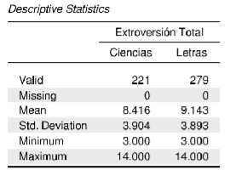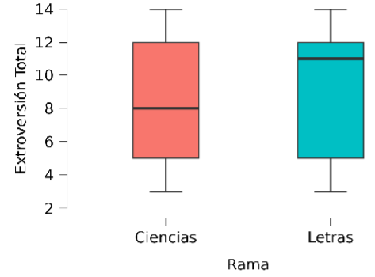

4. Para esta pregunta, ten en cuenta ÚNICAMENTE las personas que han pasado el filtro de sinceridad (es decir, que esté marcado “Sincero” en esa columna). Se pide que indiques qué puntuación en neuroticismo deja por debajo de sí el 90% de los datos, para así poder identificar el subconjunto de personas con un muy alto grado de neuroticismo. Copia/pega el valor adecuado en JASP.

La puntuación de neuroticismo que deja por debajo de sí el 90% de los datos, es decir el percentil 90, es 63. Por lo tanto, todos los individuos con puntuación mayor a 63 en neuroticismo se encuentran entre el 10% con mayores puntuaciones.

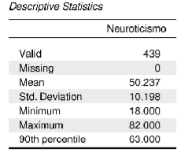

Primera actividad continua, noviembre, 2023, Estadística-I

Queremos saber si aprendemos mejor un tema en la escuela cuando los apuntes están presentados con una mala letra manuscrita que cuando están escritos con una letra manuscrita muy fácil de leer. La idea es que cuando la letra es mala, hemos de hacer un mayor esfuerzo cognitivo, el cual, a su vez, puede hacer mejorar el recuerdo de lo escrito. La psicóloga selecciona 100 estudiantes de sexto de educación primaria. Al azar, 50 estudiantes habrán de estudiar un breve tema con mala letra, y los otros 50, el mismo texto, pero con buena letra. Les pasa una pequeña prueba de comprensión que puntúa de 0 a 10. Para posibles análisis exploratorios, se les pregunta también si necesitan gafas para leer (sí/no) y si consideran que su propia letra es legible (escala de 1-6).

1.a ¿Es este un diseño experimental o cuasi-experimental? ¿Por qué?

Se trata de un diseño experimental ya que los participantes son divididos en grupos al azar dentro de un rango de estudiantes de determinado nivel. Es decir, las personas se asignan a los grupos aleatoriamente y se manipula una variable independiente.

1.b ¿Cuántas filas y columnas necesitaremos para analizar los datos? Indícalas.

Se necesitarán 100 filas, por los 100 estudiantes que participan en la investigación, y 4 columnas: tipo de letra (buena:0, mala:1), comprensión (1-10), y para completar, gafas (no:0, sí:1) y tipo de letra propia (1-6).

2.a ¿Cuántas variables independientes y variables dependientes tenemos en este estudio? Indícalas.

Tenemos tres variables independientes, el tipo de letra, la necesidad o no de gafas, y el tipo de letra propia (los últimos dos para completar la información para posibles conclusiones) y una variable dependiente, el nivel de comprensión.

2.b Supongamos que el grupo que ha recibido los apuntes con mala letra tiene un grado mayor en comprensión. Dado que es un resultado con importantes implicaciones educativas, ¿qué podrías hacer para examinar esta cuestión en mayor profundidad?

- Se podría evaluar también la rapidez. También se puede evaluar si depende del tipo de letra (cursiva, mayúscula, minúscula) y el nivel de dificultad de esta, ya que puede ayudar cuando sigue siendo entendible, pero dificultar cuando no se entiende o se lee de manera incorrecta.
- Ver si ayuda a la comprensión al ser un tema más completo.
- Probar en educación secundaria.
- Ver cómo afecta en distintas asignaturas (teóricas, prácticas)

Tenemos el siguiente archivo de datos (https://www.uv.es/mperea/9novv.jasp) en el que se
recogen cierto número de variables psicológicas y demográficas de los participantes de un
estudio.

3. ¿Está bien balanceada (equilibrada) en la muestra la proporción de estudiantes de Ciencias y de Letras? Efectúa un gráfico adecuado y/o las tablas adecuadas con JASP (copia/pega las adecuadas), y justifica tu respuesta.

La proporción de estudiantes de Ciencias y Letras es desproporcionada, ya que hay un mayor número de participantes que estudian Letras.
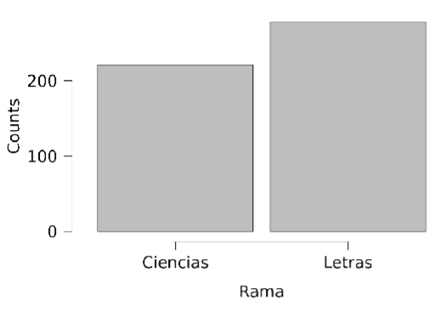

4. Para esta pregunta, ten en cuenta ÚNICAMENTE las personas que tengan 24 años o menos. ¿Observas diferencias en neuroticismo entre las personas “sinceras” y las “no-sinceras”? Efectúa las gráficas y calcula los estadísticos relevantes en JASP, e indica las conclusiones en una o dos frases.

Podemos ver en la tabla (la media) y el gráfico que hay una pequeña diferencia en neuroticismo entre personas “sinceras” y “no sinceras”, pero no es especialmente significativa.
